研 讨 会 回 执 函
公司
NO. | ★嘉宾姓名 | ★职 务 | ★手 机 | ★E-MAIL
1
2
3
- 为了更好的沟通及参与现场活动，请携带您的名片入场，谢谢
- 参会报名方式：
请完整填写报名表格并E-mail到指定的邮箱，我们会有专人通知您具体安排。因研讨会席位有限，建议您尽早确认是否需要参与，以便我们为您预留座位，恭候您的光临。以上研讨会如有任何变化，HCT将会提前另行通知，并保留最终解释权。
- HCT参会报名联络人：
A:0755- @hct-test.com
B: 0755-89567725 service@hct-test.com
- 交通路线：
公交线路：乘坐 公交车，到虎门中心站(站内)下车。走约340米到龙泉国际大酒店(虎门)。
自驾路线：酒店地址是广东省东莞市虎门镇连升路金洲段，酒店距市中心仅0.5公里 酒店距港澳码头1公里；酒店离宝安机场20分钟车程 酒店离深圳罗湖口岸50分钟车程；酒店离广州白云机场60分钟车程。
温馨提示：
1、广州至深圳方向请于虎门出口下高速路；
2、深圳至广州方向请于虎门大桥出口或虎门北栅出口下高速路；
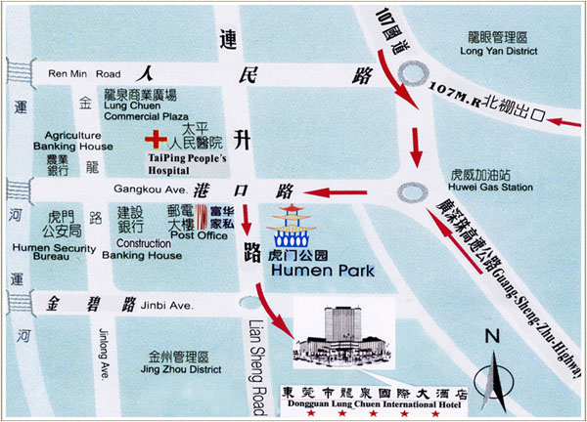
3、珠海至广州方向请过虎门大桥后即虎门出口下高速路。

龙泉国际大酒店

